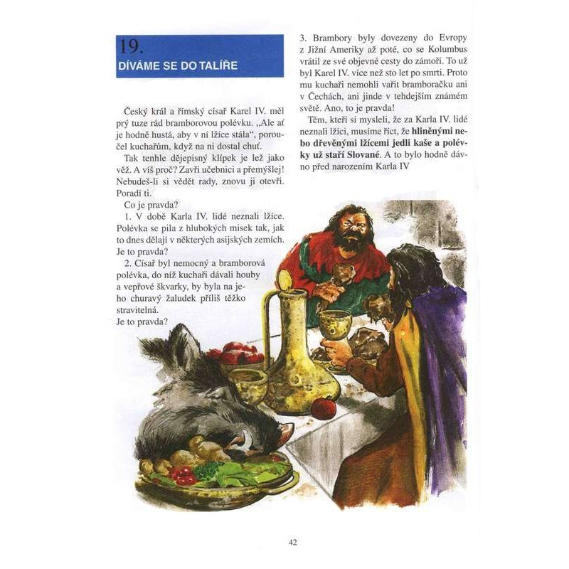
Komunikát č. 2

Didaktický potenciál:
- Mezipředmětové vztahy – dějepis
- Pravopis podstatných jmen malá/velká písmena (Karel IV, Evropa, Jižní Amerika, Čechy, asijské země, Kolumbus, Slované…)
- Lexikologie – vysvětlení významu některých slov/slovních spojení
  - Tuze
  - Klípek (od čeho je to odvozeno?)
  - Lež jako věž (frazeologie) – žáci by mohli dávat další příklady frazému a vysvětlovat je
- Stylistika
  - Kombinace učebnicového a beletristického stylu
  - Slohový útvar – výklad + vyprávění

